# 使用说明

1. 本功能位于“表格格式”下，支持两个表格合并。如果需要对多个表格合并，可以多合并几次。
2. 鼠小弟的“两表格合并”工具可以识别三种类别的数据：由**制表符分隔的txt文档**，由**逗号分隔的csv文件**，和Excel表格的两种常见格式**xls或xlsx**，上传的数据需要是这几种格式中的一种。
3. 通过“获取示例数据”按钮，可以下载我们提供的文件，进行练习或者查看格式。表格1和表格2的文件格式**可以不同**。

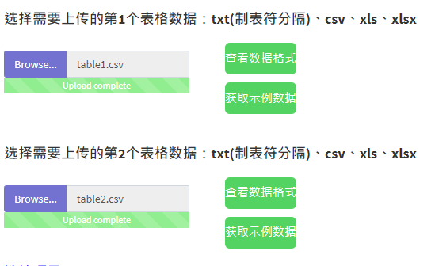

1. 合并方式的选择。



1. 交集和并集

**对两个表格取交集**。仅保留x,y值中相匹配的结果，有如图所示的几种情况。相当于R语言中的inner_join函数。

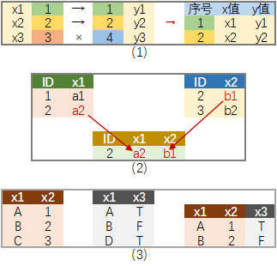

**对两个表格取并集**。x1,x2中出现的值都会保留。相当于R 语言中的full_join函数。

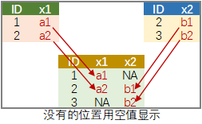

1. 并入表格

可以将两个表格分别视为左表格(left)和右表格(right)。即表格1为left，表格2为right. 保留指的是保留目标表格中的行/列注释，或者说表头。相当于R语言join函数中的right_join和left_join.

**表格1并入表格2.** left中未匹配的部分舍弃，right中未匹配的部分保留，left中舍弃但right中有的部分以NA填充。

**表格2并入表格1.** right中未匹配的部分舍弃，left中未匹配的部分保留，right中舍弃但left中有的部分以NA填充。

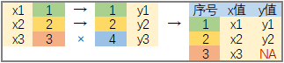

1. 结果查看和下载。提交后，鼠小弟会给出一段任务编号，这段任务编号可在右侧下载结果。如果数据较大分析时间较长，可以等一段时间再来下载，或者选择把结果发送到邮箱。但如果数据较小分析时间较短，选择发送到邮箱则可能使分析时间变长。同一任务编号一周内可反复使用，如果需要请记录下来，妥善保存。

# 解说词